程力威牌CLW5311GYQZ液化气体运输车技术参数表
产品商标 | 程力威牌 | 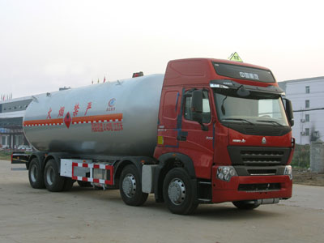
车辆名称 | 液化气体运输车
车辆型号 | CLW5311GYQZ
免检公告/免征公告 | 否/否
燃油公告/环保公告 | 是/否
企业地址 | 湖北省随州市曾都区南郊程力汽车工业园
生产厂家 | 湖北程力专用汽车有限公司
公告批次/发布日期 | 2001m9 229/20110919
目录序号/产品号 | (十七)74/ZJK9R3KK02T
发动机型号 | D10.30-31 | 发动机生产商 | 中国重型汽车集团有限公司
发动机排量 | 9726 | 发动机功率 | 221
外型尺寸(长/宽/高) | 11995×2500×3690 | 货厢(长/宽/高) | × ×
总质量(Kg) | 31000 | 载质量利用系数
整备质量(kg) | 16315 | 额定载质量(kg) | 14490,14555
额定载客(人) |  | 前排乘客(人) | 3,2
接近角/离去角 | 11/10 | 前悬/后悬 | 1540/2530,1540/2505
轴距(mm) | 1950+4600+1400 | 轴荷 | 6500/7000/17500(并装双轴)
轴数 | 4 | 弹簧片数 | 4/4/-,11/11/-,
轮胎数 | 12 | 轮胎规格 | 11.00R20
前轮距 | 2022/2022,2041/2041 | 后轮距 | 1830/1830
转向形式 | 方向盘 | 最高车速 | 90
半挂鞍座 |  | 挂车总质量
识别代号 | LZZ5BXMF××××××××× | 依据标准 | GB17691-2005国Ⅲ
底盘型号 | ZZ1317M4667N1 联系人：党经理 138-8686-7373
其它 | 运送介质品名:液化石油气(丙烷);单位容积充装量为0.42吨/立方米;罐体有效容积:34.5立方米,罐体外形尺寸(长度×直径)(mm):8757×2374。额定载质量(kg)14490,14555与驾驶室准乘人数(人)3,2一一对应。后悬(mm)2530,2505与轴距(mm)1950+4625+1350,1950+4600+1400一一对应。随底盘选装驾室。防护材料:Q235碳钢,连接方式:左右侧面及后下部防护均采用焊接连接,后部防护断面尺寸(mm):100×50×5,后部防护离地高度(mm):520。
联系方式 | 联系人：党经理 联系电话：138-8686-7373 传真： 0722-3801786
主材质：Q345R碳钢，厚度为12个厚，可以选装16个厚钢材；气密设计压力1.77MPa，充装系数为0.42t/m³，水试验压力为2.66兆帕。
设计、制造与检验遵循的标准为JB4732-1955《钢制压力容器-分析设计标准》GB/T19905-2005《液化气体运输车》、《压力容器安全技术监察规程》等。
配备安全阀，液位计，阀门箱等。
我公司专业生产的压力容器车辆有：丙烷运输车 异丁烷运输车 二甲醚运输车 丙烯运输车 液氨运输车 可供出口的丙烷运输车 10-100立方米丙烷储罐 10-100立方米液氨储罐
【服务承诺】
产品销售后一年或三万公里免费维修，超过一年，只收取配件费。
【购车流程】
电话洽淡（或来厂实地考察）---签订合同---安排生产---交付验收----签字确认。
湖北程力液化气体运输车销售咨询13886867373党经理 业务QQ:258750587
公司网址：http://www.hbclzd.com
湖北程力，工厂面积占地500亩，注册资金1亿元，年销售额10亿元，程力打造专业品质，值得信赖！
湖北程力专用汽车有限公司占地500亩，拥有全国各地员工3500余人，产销各类专用车10000余台，产值10亿元，外贸出口1500万元，上缴国家税收2000万元。湖北程力专用汽车有限公司拥有自行出口权，产品占据大量国外市场，其主导品种有扫路车、洒水车、油罐车、垃圾车、吸粪车、吸污车、自卸车、厢式货车、半挂车、清障车、随车吊、高空作业车、教练车、散装水泥车、化工车、消防车、汽车配件、水泥搅拌车、牵引车等八大系列100多个品种车型。同时批发东风、解放、楚风各种二类底盘。

程力威牌CLW5311GYQZ液化气体运输车车辆燃料消耗量达标车型参数
车辆名称 | 企业名称 | 车辆型号
液化气体运输车 | 湖北程力专用汽车有限公司 | CLW5311GYQZ
整车参数
外形尺寸 | 货厢栏板内尺寸 | 总质量 | 整备质量
11995×2500×3690 | 34.5 | 31000 | 16315
底盘配置与技术参数
底盘生产企业 | 中国重汽集团济南卡车股份有限公司 | 底盘型号 | ZZ1317M4667N1
发动机生产企业 | 中国重型汽车集团有限公司 | 发动机型号 | D10.30-31
主减速器速比 | 3.9100000000000001 | 变速器型号 | HW20716A
综合燃料消耗量 | 31 | 轮胎规格型号 | 11.00-20,12.00-20,11.00R20,12.00R20
空载等速燃料消耗量 | 22.5
燃料消耗量参数表
产品型号 | CLW5311GYQZ
执行标准 | JT719《营运货车燃料消耗量限值及测量方法》
满载等速燃料消耗量 | 车速，km/h | 30,40,50,60,70,80
 | 档位 | --,16,16,16,16,16
 | 油耗，L/100km | --,23.3,25.3,27.4,28.9,33.4
燃油消耗量达标车型编号 | 2011年第14批第1155号（H014C358）

程力威牌CLW5311GYQZ液化气体运输车整车图片1
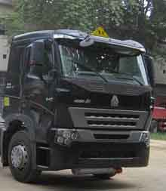
程力威牌CLW5311GYQZ液化气体运输车整车图片2
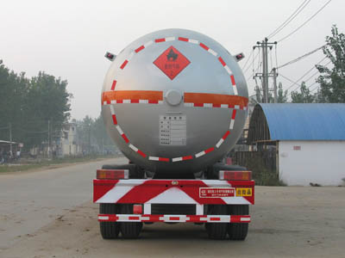
程力威牌CLW5311GYQZ液化气体运输车后部照片
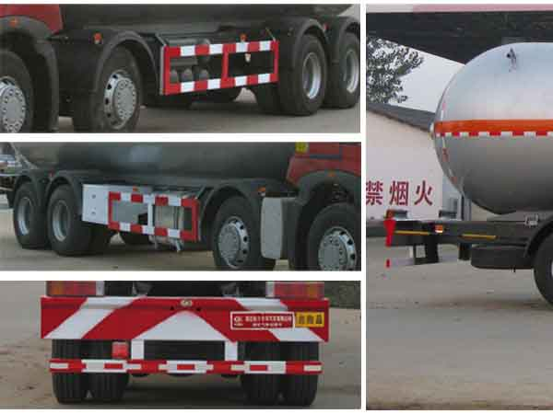
程力威牌CLW5311GYQZ液化气体运输车侧后防护照片

